**Информация к проекту решения по заявлению:**

**ООО СЗ «АСТРА»**

**Земельный участок:**

кадастровый номер **54:35:073025:835**;

местоположение:Российская Федерация, Новосибирская область, городской округ город Новосибирск, город Новосибирск, ул. Ипподромская; **Октябрьский район;**

площадь 23000 кв.м.;(планшет 1589, 1651, 1652, 1710).

**Зонирование:** Зона делового, общественного и коммерческого назначения (ОД-1), Подзона делового, общественного и коммерческого назначения с объектами различной плотности жилой застройки   
(ОД-1.1)

**Заявленные требования:** *в части уменьшения предельного минимального количества машино-мест для стоянок индивидуальных транспортных средств для объекта капитального строительства в границах земельного участка с 760 машино-мест до 672 машино-мест.*

**Обоснование согласно заявлению:** *в связи с тем, что наличие инженерных сетей, конфигурация земельного участка и инженерно-геологические характеристики земельного участка являются неблагоприятными для застройки*

**Планируется: строительство многоквартирного многоэтажного дома с объектами обслуживания жилой застройки во встроенных помещениях, автостоянкой**

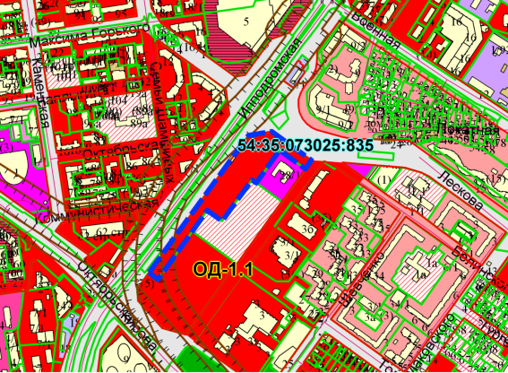

Приложения к заявлению: